ChainUP全球巡演“Future Blockchain”落地首尔，中韩区块链大咖齐聚现场
ChainUP 글로벌 로드쇼, ‘Future Blockchain Forum’ 성공적인 마무리

12月16日，由ChainUP主办，节点资本、BiKiCoin、BiUP、库神、HiCoin，降维实验室，CoinPhD等联合主办，火币韩国、BlockVision、Ether Lab、Linfinity、EOSDAQ等韩国机构支持的“Future Blockchain Forum”全球巡演在韩国首尔落地。
12월 16일, ChainUP이 주최하고 Node Capital, BiKiCoin, BiUP, ColdLar, HiCoin, JohnWick, CoinPhD등이 공동 주최사로 함께하며, Huobi korea, BlockVision, Ether Lab, Linfinity, EOSDAQ등 한국기업이 지원하는 ‘Future Blockchain’ 전국 순회 포럼이 대한민국 서울에서 개최되었다.
来自中韩及各国的区块链企业及行业精英齐聚首尔，围绕全球及中韩区块链和交易所发展趋势、区块链+云计算、区块链+Ai、区块链行业合规、安全等方面展开了精彩的主题演讲和深入的圆桌交流。
한국과 중국 그리고 세계 각국에서 블록체인 기업과 블록체인 엘리트들이 서울에 모여, 전세계와 한중 블록체인 및 거래소의 발전추세, 블록체인+ 클라우드 컴퓨팅, 블록체인+ AI, 블록체인업계 합규, 안보에 대해 기조연설과 심도 깊은 대담을 했다.
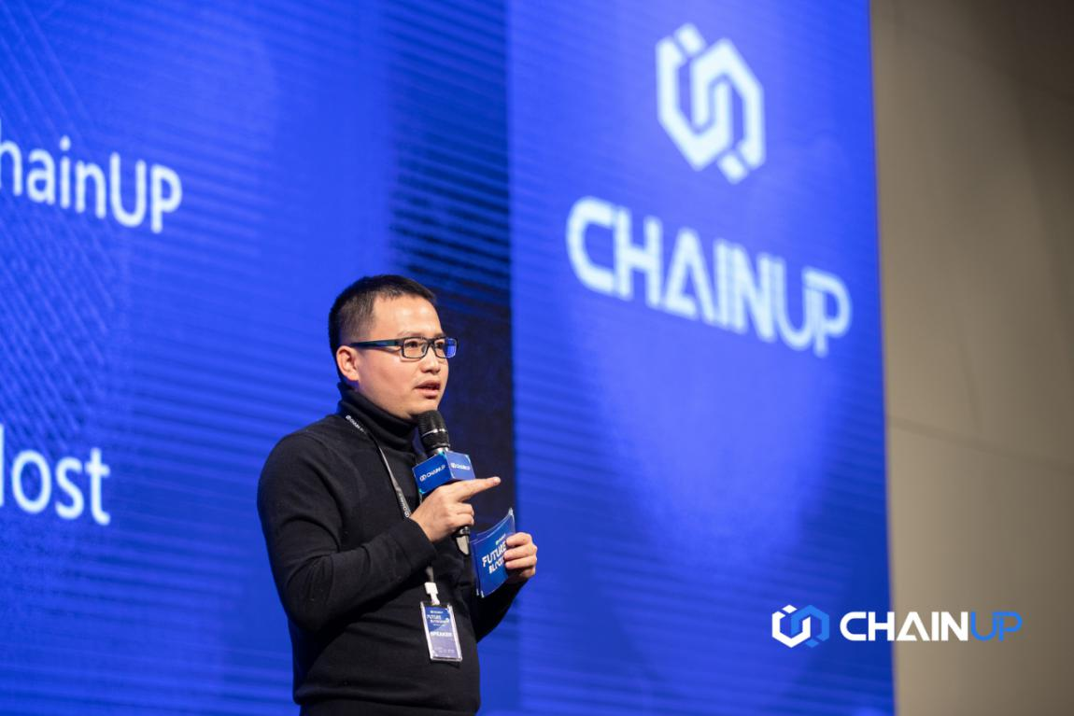
ChainUP创始人兼CEO钟庚发在致辞中提到：韩国已成为亚洲区块链发展的一个重要国家，此次大会将进行深入的中韩交流，相互吸收中韩在区块链技术上的优秀经验，共同探讨对区块链技术未来的畅想。同时，他表示未来ChainUP将进一步发力日韩、东南亚、北美等海外市场。
ZHONG GENGFA(钟庚发) ChainUP창시자 겸 CEO는 축사를 통해, 한국은 이미 아시아 블록체인 발전에서 가장 중요한 국가가 되었으며, 이번 활동을 통해 한중 양국의 심층적인 교류를 진행하고, 한국과 중국은 서로 훌륭한 블록체인 기술과 경험을 공유하며, 블록체인기술의 미래를 상상할 것 이라고 말했다. 또한 ChainUP은 앞으로 끊임없이 노력해 일본, 한국, 동남아, 북아메리카를 포함한 해외시장으로 진출할 것이라고 말했다.
之后，韩国区块链自律协会主席Jhun Ha Jin致辞表示，正如大数据一样，互联网的核心是数据的传送，但区块链实现了价值的传递，今后将加速发展。尽管现在还没有进入经济体系，但随着技术的发展，会帮人们实现梦想。
전하진 한국블록체인협회 자율규제위원장은 축사를 통해, ‘빅데이터가 인터넷을 핵심으로 데이터를 전송하는 것처럼, 블록체인은 가치를 전달을 하며 앞으로 빠른 발전을 이룩할 것이다. 비록 현재 경제체제에 진입하지는 못했지만, 기술이 발전하면서 사람들의 꿈을 이루는 데에 큰 힘을 보탤 것이다.’ 라 고 말했다.
ChainUP创始人兼CEO钟庚发：ChainUP面向全球启动超级节点计划，招募全球合伙人
ZHONG GENGFA(钟庚发) ChainUP창시자 겸 CEO: ChainUP 전세계적으로 슈퍼노드 계획을 본격 가동, 전세계적으로 파트너를 모집
ChainUP创始人兼CEO钟庚发在演讲环节就ChainUP支撑交易所发展的产品及下一步的发展计划进行了分享。他表示，对一个加密货币交易所来说，安全是最核心的，而加密货币交易所遭受的攻击有80%左右都是从内部网络发起的。黑客一般都是先进入交易所的内部工作网络，然后通过内部网络进行线上攻击，因此交易所内部安全、运维体系至关重要。作为领先的区块链技术服务商，ChainUP一直以“成为全球最值得信赖的金融科技公司”和“为客户持续创造价值”为愿景和使命，以安全为前提，面向全球提供稳定、高效的区块链解决方案一站式服务。
ZHONG GENGFA(钟庚发) ChainUP창시자 겸 CEO는 기조연설에서, ChainUP이 거래소를 지원해 발전시키고 있는 제품과 향후 발전계획에 대해 말했다. 그는 암호화폐 거래소의 경우, 안전은 핵심이지만, 80%정도가 내부 네트워트로 부터 공격을 당한 경우라고 말했다. 해커는 거래소 내부의 업무 네트워크에 침입하고, 내부 네트워크를 통해 온라인 공격을 한다. 그렇기 때문에 거래소의 안전, 운영 및 유지보수 체계가 굉장히 중요하다. 따라서 미래를 내다보는 블록체인 기술 서비스업자로서, ChainUP은 ‘전세계에서 가장 믿음직한 핀테크 회사’그리고 ‘고객을 위한 지속적인 가치 창출’을 사명으로 하고, 안전 전제로 하여, 전세계적으로 안정적이고 효율높은 블록체인 솔루션 원스톱서비스를 제공하고 있다.
在演讲的最后钟庚发宣布，ChainUP正式面向全球启动“ChainUP超级节点计划”，招募全球合伙人，目前已在北京、新加坡、首尔举办三次巡演，未来还会在日本、美国、澳大利亚、泰国、越南等国家举办，共拓全球市场。
연설의 마지막 부분에서 ZHONG GENGFA(钟庚发)는 ChainUP은 전세계적으로 ‘ChainUP슈퍼 노드 계획’을 본격 가동시켰으며, 전세계적으로 파트너를 모집한다고 했다. 현재 이미 베이징, 싱가포르, 서울에서 3차례의 순회 포럼을 개최했으며, 향후 일본, 미국, 오스트레일리아, 태국, 베트남 등 국가에서 포럼을 개최해 글로벌시장 개척을 함께 할 것이라고 말했다.
ChainUP技术VP莫奇：ChainUP为百家客户提供稳定技术支持
MO QI(莫奇) ChainUP기술 VP: ChainUP 백여곳의 고객사에게 안정적인 기술 서비스를 제공
ChainUP技术VP莫奇从技术层面深度剖析了ChainUP如何支撑百家交易所客户。他提出，安全、稳定、易用、准确、快、容灾，是ChainUP技术支撑交易所的设计原则，在此基础上，ChainUP提供整个技术架构、撮合系统、钱包系统、运维系统，为百家客户提供稳定的技术支持。他的分享，得到了现场韩国区块链企业及行业精英的高度认同。
MO QI(莫奇) ChainUP기술 VP는 기술적인 측면에서 ChainUP이 백여곳의 고객사에게 어떤 서비스를 제공하고 있는지를 자세하게 소개했다. 그는 안전, 안정, 편의, 정확, 신속, 리스크 예방은 ChainUP의 기술이 거래소에게 주는 디자인 원칙이며, 이를 기반으로 ChainUP은 기술 아키텍처, 중재시스템, 지갑시스템, 운영 및 유지보수 시스템을 제공하고 있으며, 이로써 백여곳의 고객사에게 안정적인 기술지원을 해주고 있다고 설명했다. 그의 연설은 현장에 있던 한국 블록체인기업 및 업계 엘리트들의 공감을 얻었다.
ChainUP Cloud VP杨帆：云计算赋能区块链技术给区块链企业带来更多机会
YANG FAN(杨帆) ChainUP Cloud VP: 클라우드 컴퓨팅으로 인해 블록체인 기업에게 더 많은 기회 주어져
ChainUP Cloud VP杨帆表示：行业泡沫在消除，商业活动需要遵循客观的商业规律，怎样有效运用企业资源，如何选择有价值的商业合作，是熊市之下需要谨慎的决策，而区块链＋云计算能够给区块链企业带来更多机会。
YANG FAN(杨帆) ChainUP Cloud VP 은 ‘업계의 버블이 꺼지기 시작했으며 비즈니스 활동은 객관적인 비즈니스 규칙을 지켜야 한다. 하락장에서 기업 자원의 효율적인 사용, 가치있는 비즈니스 협력을 어떻게 진행할지는 신중하게 선택해야 한다. 여기에서 블록체인+ 클라우드 컴퓨팅은 블록체인 기업에 더 많은 기회를 안겨줄 것이다.’라고 설명했다.
同时，他提到云交易所具有很高的性价比，能够在熊市中把资金节省下来用在长期的战略投资中。并大家展示了ChainUP Cloud交易所解决方案、钱包解决方案、智能流动性解决方案，和最新推出的区块链门户解决方案产品Cloud Media。ChainUP Cloud着眼理性市场布局生态，打造全球领先的区块链技术云计算平台，为区块链企业带来交易所、钱包、流动性、态势感知、BaaS、矿池、云媒体七大产品体系，提供安全稳定、高性价、灵活易用的区块链基础产品服务。
그는 클라우드 거래소는 높은 가성비를 갖고 있으며, 하락장에서 자금을 절약하여 장기적인 전략 투자에 사용할 수 있다고 말했다. 그리고 ChainUP Cloud거래소의 거래소 솔루션과 지갑 솔루션, 스마트 유동성 솔루션 그리고 최신 블록체인 포털 솔루션 제품 Cloud Media를 선보였다.
除“Future Blockchain Forum”主办方精彩的演讲外，联合主办方节点资本、BiKiCoin、HiCoin、库神钱包、CoinPhD、降维安全、BiUP等也进行了分享。
‘Future Blockchain Forum’주최측의 연설 외에 Node Capital, BiKiCoin, HiCoin, ColdLar, CoinPhD, JohnWick, BiUP등 주최사도 함께했다.
Johnwick CTO郭海俊：交易所面临四大危险，应该如何保护数字资产
GUO HAIJUN(郭海俊) Johnwick CTO: 현재 거래소 4개의 리스크 존재, 디지털 자산 어떻게 보호
Johnwick CTO郭海俊表示，当前交易所主要面临黑客攻击、恶意量化团队操作、恶意用户以及恶意项目方收割。同时，针对每一项危险提出了解决建议。
GUO HAIJUN(郭海俊) Johnwick CTO는 현재 거래소는 해킹, 악의적인 단체 조작, 악의적인 유저 및 프로젝트업자 탈취의 리스크에 직면해 있으며, 모든 리스크에 대해 솔루션을 내놓았다.
具体到黑客攻击有以下四点：DoS勒索、Web渗透/APT社会工程学攻击以及利用区块链项目自身的漏洞进行攻击。据降维安全统计，交易所应用（不涉及期货合约）风险，共有5大类，14个子类，68个风险点。他表示：专业的事情应该交给专业的人做，选择专业的交易所系统和专业的安全服务商，非常重要。
해킹의 경우 DoS협박, Web침투/ APT사회공정학공격 및 블록체인 프로젝트 허점을 이용한 공격이 있다. Johnwick의 통계에 따르면 거래소 어플(선물거래 제외) 리스크는 총 5가지, 14개 소분류, 68개의 리스크가 있다. 그는 전문적인 사항은 전문가에게 맡겨야 하며 전문적인 거래소 시스템과 안전 서비스 기업을 선택하는 것은 굉장히 중요하다고 말했다.
BiUP 创始人刘勇：区块链游戏将成第一个大规模落地的戏细分市场
LIU YONG(刘勇) BiUP 창시자: 블록체인 게임 향후 첫 대규모의 세분화된 시장으로 거듭날 것
BiUP创始人刘勇讲到区块链游戏将是区块链在2C领域第一个大规模商业化的细分市场。他说，以前的游戏都是中心化的，中心化就可以作假，而区块链可以解决中心化的弊端，真正解决信任问题。此外，他指出，区块链也可以为游戏资产带来变化，在区块链世界里游戏资产可以进行交易，甚至能通过交易游戏资产赚钱。
LIU YONG(刘勇) BiUP 창시자는 블록체인 게임은 블록체인이 2C영역에서 첫 대규모 상업화의 세분화 시장이 될 것이라고 말했다. 그는 기존의 게임은 중심화의 형식으로 진행되었으며 속임수를 쓰기가 쉽지만 블록체인은 중심화의 단점을 해결해 신뢰성 문제를 해결할 수 있다고 했다. 또한 블록체인은 게임자산에 변화를 주어 블록체인을 기반으로 해 게임자산을 거래하고 심지어는 게임자산을 거래하는 것을 통해 수익을 얻을 수 있다고 덧붙였다.
CoinPhD杨鑫奇：区块链行业有必要实时分析及专业化操盘
YANG XINQI(杨鑫奇) CoinPhD: 블록체인은 실시간 분석 및 전문적인 컨트롤이 필요
CoinPhD杨鑫奇表示，当前市场低迷，用户操盘意愿低，大量的量化团队出现，作为普通用户，企业及机构团队，面临更高的技术要求，对分析及操盘能力要求高。同时，杨鑫奇从4个场景向大家展示了CoinPhD的产品体系，包括实时数据分析，资产管理及企业级操作平台，以及用最新的AI策略和常规策略一起做趋势预测。
YANG XINQI(杨鑫奇) CoinPhD는 현재 시장의 경제가 저조하고 있으며 유저의 컨트롤 의욕이 떨어진 상태이며, 대량의 대규모 단체가 나타난 상황에서 평범한 유저, 기업혹은 조직으로서 첨단 기술을 수요로 하며, 분석하고 컨트롤 패널을 하는 능력에 대해 더 높은 요구치를 품고 있다. 이와 동시에 YANG XINQI는 4가지 상황에 입각해 CoinPhD제품체제를 소개했는데 여기에는 실시간 데이터분석, 자산관리 및 기업 등급 컨트롤 플랫폼, 최신 AI 전략과 기존의 책략을 결합한 동향 분석이 있다.
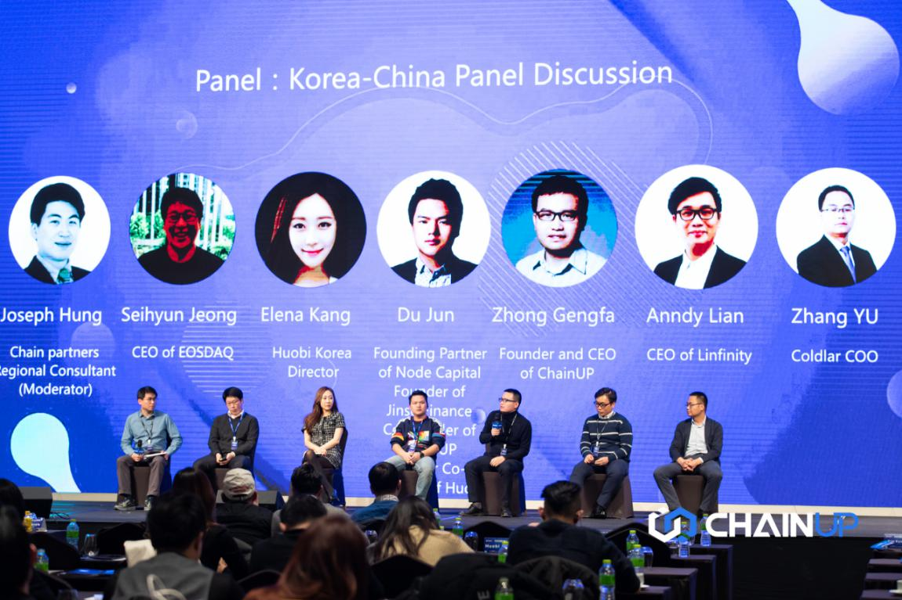
圆桌论坛：中韩就区块链、交易所相关问题进行巅峰对话
라운드 테이블 포럼: 중한 양국이 블록체인과 거래소 관련 문제에 대해 최고수준의 대화 진행
在圆桌环节，库神钱包联合创始人&COO张玉就区块链技术的安全价值也发表了自己的看法。他表示，安全是区块链行业的基石，贯穿于资产的生产、存储和交易的全过程。对于个人和企业的用户，其关注的角度是不同的，这需要行业的所有从业者和安全厂商一块努力，才能给到用户安全的保障。
라운드 테이블 순서에서, COO ZHANG YU(张玉) ColdLar 공동창업자는 블록체인 기술의 안전가치에 대해 자신의 의견을 밝혔다. 그는 안전은 블록체인 업계의 기반으로, 자산의 생산, 저장 및 거래의 전 과정을 관철한다. 개인과 기업 이용자가 안전을 주목하는 관점은 각기 다르다. 이는 업계의 모든 종사자와 전 생산자 측이 함께 노력해야 할 부분이며, 이렇게 해야만 이용자의 안전을 보장할 수 있다고 밝혔다.
火币韩国Director姜采沅针对韩国交易所如何做好市场营销和解决合规问题表示，交易所的作用就是找到好的项目，交易所和投资者关系密切，信任很重要。当前韩国政府针对加密货币交易所没有明确的知道方针，今后只有政府转变态度才能让交易所向着更好的方向发展。
강채원 Huobi korea 디렉터는 한국의 거래소가 시장경영과 준법문제 해결을 어떻게 할지에 대해, 거래소의 역할은 좋은 프로젝트를 발굴하는 것이며, 거래소와 투자자의 관계를 밀접하게 유지하기 위해서는 신뢰가 매우 중요하다고 밝혔다. 현재 한국 정부는 암호화된 화폐거래소에 대해 명확한 지도방침이 없는 실정이며, 향후 정부가 이런 태도를 바꾸어야만 거래소가 더 좋은 방향으로 발전할 수 있다고 밝혔다.
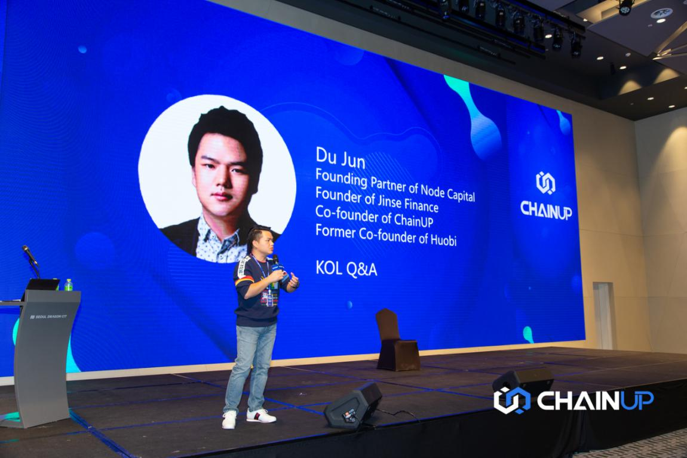
杜均：韩国是世界区块链重要国家
DUJUN(杜均): 한국은 블록체인에 있어 전세계적으로 가장 중요한 국가다.
节点资本杜均在最后的个人问答环节，就韩国是否是区块链中心表示：区块链本身就是全球化的东西，而韩国也确实是世界区块链的重要国家，首先是韩国交易所数量非常多，而且有几家交易量排名全球前十，此外韩国的交易人群也非常多，整个区块链生态非常发达。
노드캐피탈의 DUJUN(杜均)은 마지막 질의응답에서 한국은 불록체인 중심인가에 대해 다음과 같은 입장을 밝혔다. 블록체인은 성격 자체가 글로벌적이므로 한국 역시 글로벌 블록체인에서 중요한 국가이다. 먼저 한국의 거래소 수가 많으며 일부 기업의 거래액은 세계 10위권안에 든다. 그 밖에도 한국의 거래소 종사자 수 역시 매우 많으며 모든 블록체인 생태계가 상당히 발전되어 있다.
据悉，ChainUP是全球区块链技术服务商，自2017年8月成立至今，已完成了3轮融资，目前拥有150多家客户，遍布日韩、东南亚、北美等20多个国家，日交易额超200亿美元。提供数字资产交易系统、钱包服务系统、AUROR交易所态势感知系统、公链联盟链等区块链技术解决方案。基于海量业务的技术锤炼，从基础架构到精细化运营，提供安全、稳定、可靠、覆盖全球的一站式服务。
ChainUP은 글로벌 블록체인 기술 서비스 기업으로 2017년 8월 설립 이후 지금까지 3차례 융자 자금을 지원받았으며 현재 150여개의 고객을 보유하고 있다. 서비스 이용자 현황은 한국을 포함해 일본, 동남아, 북미까지 아우르고 있으며 일 거래액은 200억 달러에 달한다. 디지털 자산 거래 시스템, 월렛 서비스, 태세 감지 보안 시스템 AUROR, 퍼블릭 컨소시엄 블록체인 솔루션을 제공하고 있으며 데이터 관리를 통해 인프라에서부터 경영까지 안전하고 안정적이며 믿을 수 있는 글로벌 원스톱 서비스를 제공하고 있다.

